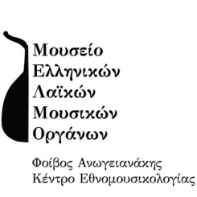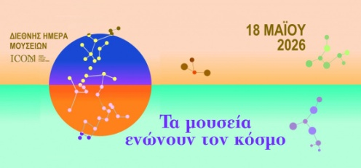

ΔΕΛΤΙΟ ΤΥΠΟΥ
Διεθνής Ημέρα Μουσείων 2026

Το Μουσείο Ελληνικών Λαϊκών Μουσικών Οργάνων «Φοίβος Ανωγειανάκης» - Κέντρο Εθνομουσικολογίας συμμετέχει στον εορτασμό της Διεθνούς Ημέρας Μουσείων 2026 με θέμα «Τα μουσεία ενώνουν τον κόσμο», με την εκπαιδευτική δράση για άτομα με εμπειρία άνοιας και τους συνοδούς-φροντιστές τους:
Τραγουδώντας μαζί!
Μια διαδραστική μουσική εμπειρία
την Τρίτη 19 Μαΐου 2026 και ώρα 10.00 π.μ.
Μέσα από ακρόαση, τραγούδι, ρυθμική συνοδεία και κατασκευές, στο ασφαλές και εμπνευσμένο περιβάλλον του Μουσείου, όπου η παραδοσιακή μουσική και τα λαϊκά μουσικά όργανα λειτουργούν ως γέφυρα μνήμης και έκφρασης, επιδιώκεται η συμμετοχή της ομάδας σε μια ιδιαίτερη μουσική εμπειρία, με στόχο την ενίσχυση της κοινωνικότητας, της αλληλεπίδρασης και της συνεργασίας.
Η δράση αντλεί έμπνευση από την φετινή θεματική του εορτασμού, που στόχο έχει να αναδείξει τον ρόλο των μουσείων ως χώρων που δεν εξαλείφουν τις διαφορές, αλλά δημιουργούν τις προϋποθέσεις για την κατανόηση, τον σεβασμό και τη συνύπαρξη, ενισχύοντας τη σύνδεση και την κοινωνική συνοχή.
Η δράση υλοποιείται σε συνεργασία με το Κέντρο Ημέρας Alzheimer Αμαρουσίου της Εταιρείας Alzheimer Αθηνών, με τη συμβολή του Μουσικού Γυμνασίου Αλίμου και τους καθηγητές-μουσικούς του Κυριακής Πετρίδου (ούτι) και Δανάης Λουκίδη (βιολί).

